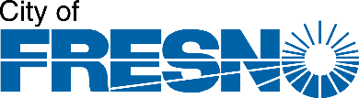Cov Ntaub Ntawv Pob Nyia Pab Hauv Zej Zog

1. Cov Ntaub Ntawv Pob Nyiaj Pab Hauv Zej Zog Yog Dab Tsi (Local Housing Trust Fund LHTF)?

Cov Ntaub Ntawv Pob Nyiaj Pab Hauv Zej Zog yog zoo tib yam li cov nyiaj khaws cia uas tuaj yeem tau txais los ntawm ntau qhov chaw thiab siv rau cov kev xav tau vaj tsev nyob hauv zej zog. LHTF siv nyiaj raws li koom kas cov txheej txheem.

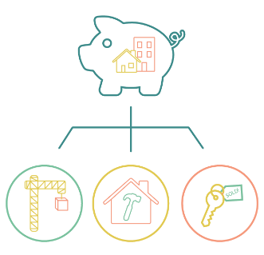



1. Koom Kas Cov Txheej Txheem Yog Li Cas?

Koom Kas Cov Txheej Txheem yog LHTF cov cai uas tuaj yeem siv nyiaj tau. Cov kev cai tuaj yeem tsim los ntawm ob txoj hauv kev: los ntawm lub koom kas uas muab pob nyiaj los sis los ntawm kev sau cov txheej txheem hauv zej zog.

1. Pob Nyiaj "Zaum 1" thiab "Zaum 2" yog dab tsi?

“Zaum 1” yog hais txog cov nyiaj uas Lub Xeev California tau muab rau LHTF. Cov nyiaj no yuav tsum tau siv rau hasuv cov phiaj xwm vaj tsev uas ua tau raws li Lub Koom Kas Cov Txheej Txheem xws li hauv qab no: kev tsim kho tshiab, xauj tsev, ntau yim neeg hauv ib tsev, thiab vaj tsev nyob pheej yig txhawm rau cov neeg uas tau nyiaj los tsawg los sis tau nyiaj los tsawg heev.

“Zaum 2” yog hais txog nyiaj txiag yav tom ntej uas Lub Nroog Fresno yuav muab rau LHTF. Xyoo 2023, cov neeg ua hauj lwm hauv lub nroog yuav ua hauj lwm nrog cov tswv cuab hauv zej zog los tsim Lub Koom Kas Txoj Hauv Kev txhawm rau los Muab Kev Pab cuam zaum 2.

1. Cov Zej Zog yuav ua li cas thiaj li tsim nyog tau Pob Nyiaj Pab Hauv Zej Zog?

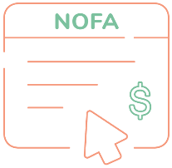Zaum 1 yuav muaj Daim Ntawv Ceeb Toom Txog Kev Muab Pob Nyiaj Pab (Notice of Funding Availability NOFA) xws li cov phiaj xwm vaj tsev yuav thov kom tau txais nyiaj los ntawm LHTF. Cov tswv cuab hauv zej zog raug caw los txheeb xyuas qhov tseem ceeb ntawm cov ntaub ntawv thov tias yuav ua li cas.

**APPLY**

 Nyob rau hauv Zaum 2, cov tswv cuab hauv zej zog tuaj yeem koom tes los tsim Cov Txheej Txheem ntawm Lub Koom Kas txhawm rau los txiav txim siab seb LHTF yuav siv cov nyiaj yav tom ntej li cas.

Txhawm rau kom paub ntau ntxiv! Mus saib ntawm [www.fresno.gov/LHTF](http://www.fresno.gov/LHTF)